Статистическая информация о предоставлении муниципальных услуг
структурными подразделениями Городской Управы города Калуги
за 3 квартал 2022 года

Федеральный закон от 27.07.2010 № 210-ФЗ «Об организации предоставления государственных и муниципальных услуг» (далее – Федеральный закон № 210-ФЗ) определяет муниципальную услугу как деятельность по реализации функций органа местного самоуправления, которая осуществляется по запросам заявителей в пределах полномочий органа, предоставляющего муниципальные услуги, по решению вопросов местного значения, установленных в соответствии с Федеральным законом от 06.10.2003 № 131-ФЗ «Об общих принципах организации местного самоуправления в Российской Федерации» и уставами муниципальных образований.
В соответствии с Федеральным законом № 210-ФЗ деятельность муниципального образования «Город Калуга» по предоставлению муниципальных услуг ориентирована на снижение административных барьеров при их оказании.
В третьем квартале 2022 года произошли следующие изменения в составе муниципальных услуг:
1. в соответствии с новыми правилами благоустройства территорий муниципального образования «Город Калуга», утвержденными решением Городской Думы города Калуги от 29.06.2022 № 149 в управлении архитектуры, градостроительства и земельных отношений города Калуги появилась новая услуга по установке информационной вывеске, согласованию дизайн – проекта размещения вывески в муниципальном образовании «Город Калуга».
2. Постановлением Городской Управы города Калуги от 16.09.2022 № 339-п признан утратившим силу административный регламент предоставления муниципальной услуги по предоставлению сведений, содержащихся в информационной системе обеспечения градостроительной деятельности в муниципальном образовании «Город Калуга»
Таким образом, органами Городской Управы города Калуги по состоянию на конец III квартал 2022 года предоставляется 78 муниципальных услуг. В их предоставлении принимает участие 133 муниципальных служащих.
Таблица 1. Информация о количестве
оказываемых структурными подразделениями
Городской Управы города Калуги услуг

№ п/п | Наименование структурного подразделения Городской Управы города Калуги | Количество предоставляемых муниципальных услуг
1 | Управление делами Городского Головы города Калуги | 1
2 | Управление по работе с населением на территориях | 2
3 | Управление городского хозяйства города Калуги | 7
4 | Управление жилищно-коммунального хозяйства города Калуги | 7
5 | Управление экономики и имущественных отношений города Калуги | 10
6 | Управление архитектуры, градостроительства и земельных отношений города Калуги | 30
7 | Управление социальной защиты города Калуги | 7
8 | Управление образования города Калуги | 2
9 | Управление культуры города Калуги | 2
10 | Управление физической культуры, спорта и молодежной политики города Калуги | 4
11 | Отдел по охране прав несовершеннолетних, недееспособных и патронажу города Калуги | 1
12 | Городская Управа города Калуги (сектор по обеспечению деятельности заместителя Городского Головы города Калуги) | 5

В III квартале 2022 года в структурные подразделения Городской Управы города Калуги поступило 9376 заявлений на предоставление муниципальных услуг.
72,8% граждан лично обратились в органы Городской Управы города Калуги за предоставлением услуг (6826 заявлений).
22,56% заявлений было направлено в электронном виде через Единый портал госуслуг, региональный портал госуслуг (2115 запросов).
2,06% заявлений поступило с помощью почтовой связи (193 заявления).
1,34% - посредством электронной почты (126 заявлений).
1,24% - через многофункциональный центр предоставления государственных и муниципальных услуг (116 заявлений).
Диаграмма 1. Информация о поступивших заявлениях
на предоставление муниципальных услуг

В третьем квартале 2022 года в электронном виде предоставлялось 37 муниципальных услуг.
Граждане чаще всего обращаются за услугой управления образования города Калуги по регистрации детей, подлежащих обучению по образовательным программам дошкольного образования, в электронном реестре будущих воспитанников образовательных организаций» (за рассматриваемый период 70% запросов в электронном виде (1442 заявления) поступило на предоставление данной услуги).
Через Многофункциональный центр предоставления государственных и муниципальных услуг (МФЦ) предоставлялось 20 муниципальных услуг. Подача документов через МФЦ осуществлялась только на услуги управления архитектуры, градостроительства и земельных отношений города Калуги. Больше всего заявлений через МФЦ было направлено на услуги:
- выдача градостроительного плана земельного участка в муниципальном образовании «Город Калуга»;
- согласование переустройства и (или) перепланировки помещения в многоквартирном доме в муниципальном образовании «Город Калуга»;
- выдача уведомления о соответствии (несоответствии) указанных в уведомлении застройщика о планируемом им строительстве или реконструкции параметров объекта индивидуального жилищного строительства или садового дома установленным параметрам и допустимости размещения этих объектов на земельном участке в муниципальном образовании «Город Калуга».
Наибольшее количество запросов на предоставление муниципальных услуг получили: управление архитектуры, градостроительства и земельных отношений города Калуги (2642), управление образования города Калуги (2086) и управление жилищно-коммунального хозяйства города Калуги (1926).
Количество поступивших заявлений на предоставление муниципальных услуг в разрезе структурных подразделений Городской Управы города Калуги представлено на диаграмме 2.
Диаграмма 2. Информация о количестве поступивших
заявлений на предоставление муниципальных услуг

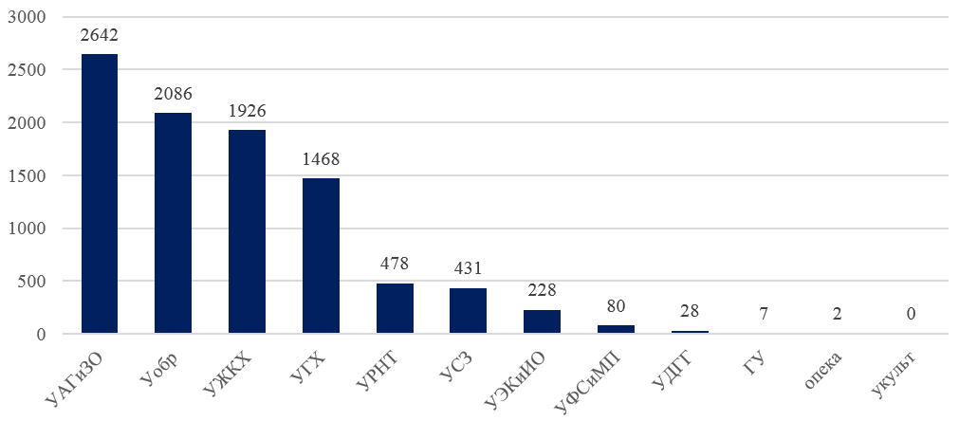

Где:
УАГиЗО – управление архитектуры, градостроительства и земельных отношений города Калуги;
Уобр – управление образования города Калуги;
УРНТ – управление по работе с населением на территориях;
УГХ – управление городского хозяйства города Калуги;
УЖКХ – управление жилищно-коммунального хозяйства города Калуги;
УЭКиИО – управление экономики и имущественных отношений города Калуги;
УДГГ – управление делами Городского Головы города Калуги;
УСЗ – управление социальной защиты города Калуги;
Опека – отдел по охране прав несовершеннолетних, недееспособных и патронажу города Калуги;
УФСиМП – управление физической культуры, спорта и молодежной политики города Калуги;
ГУ - Городская Управа города Калуги;
УКульт – управление культуры города Калуги
.
Наибольшее количество заявлений было подано на следующие муниципальные услуги:
- Регистрация детей, подлежащих обучению по образовательным программам дошкольного образования, в электронном реестре будущих воспитанников образовательных организаций (предоставляется управлением образования города Калуги) (2062 заявления);
- Представление информации о порядке предоставления жилищно-коммунальных услуг населению (предоставляется управлением жилищно-коммунального хозяйства города Калуги) (1281 заявление).
Положительное решение было вынесено по 9854* заявлениям, отказано в приеме документов по 52 заявлениям, по 557 заявлениям было отказано в предоставлении муниципальных услуг по основаниям, предусмотренными административными регламентами.

Диаграмма 3. Информация о принятых решениях о
предоставлении муниципальной услуги

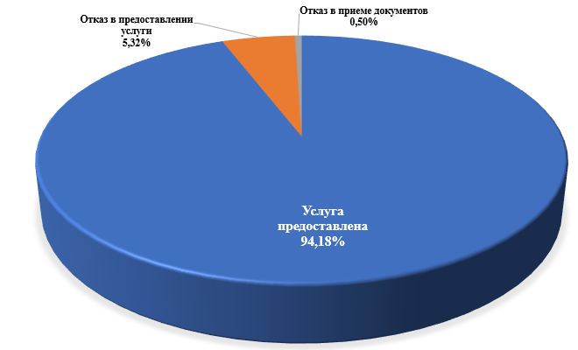

Общая информация о предоставленных муниципальных услугах в третьем квартале 2022 года представлена в таблице 2.

Таблица 2. Сводная информация о работе
структурных подразделений Городской Управы города Калуги
по предоставлению муниципальных услуг

№ п/п | Наименование структурного подразделения Городской Управы города Калуги | Количество муниципальных услуг | Количество мун. служащих, участвующих в предоставлении услуги | Кол-во поступивших запросов | Результат работы с запросами
 |  |  |  |  | Удовлетворено всего | отказ в приеме документов | Отказ в предоставлении услуги
1 | Управление делами Городского Головы города Калуги | 1 | 2 | 28 | 28 | 0 | 0
2 | Управление по работе с населением на территориях | 2 | 44 | 478 | 473 | 0 | 5
3 | Управление городского хозяйства города Калуги | 7 | 9 | 1468 | 1466 | 0 | 2
4 | Управление жилищно-коммунального хозяйства города Калуги | 7 | 12 | 1926 | 1906 | 0 | 20
5 | Управление экономики и имущественных отношений города Калуги | 10 | 12 | 228 | 232 | 0 | 0
6 | Управление архитектуры, градостроительства и земельных отношений города Калуги | 30 | 40 | 2642 | 2009 | 51 | 470
7 | Управление социальной защиты города Калуги | 7 | 6 | 431 | 330 | 0 | 58
8 | Управление образования города Калуги | 2 | 2 | 2086 | 3323* | 0 | 0
9 | Управление культуры города Калуги | 2 | 1 | 0 | 0 | 0 | 0
10 | Управление физической культуры, спорта и молодежной политики города Калуги | 4 | 2 | 80 | 80 | 0 | 0
11 | Отдел по охране прав несовершеннолетних, недееспособных и патронажу города Калуги | 1 | 1 | 2 | 2 | 0 | 0
12 | Городская Управа города Калуги (сектор по обеспечению деятельности заместителя Городского Головы города Калуги) | 5 | 2 | 7 | 2 | 0 | 2

*В 3 квартале 2022 года в рамках предоставления услуги «Выдача путевки для отдыха детей муниципального образования «Город Калуга» в каникулярное время в загородных оздоровительных лагерях» были выданы заявителям путевки на летнюю смену в детских лагерях, заявления на предоставление которых были поданы в предыдущие отчетные периоды.

